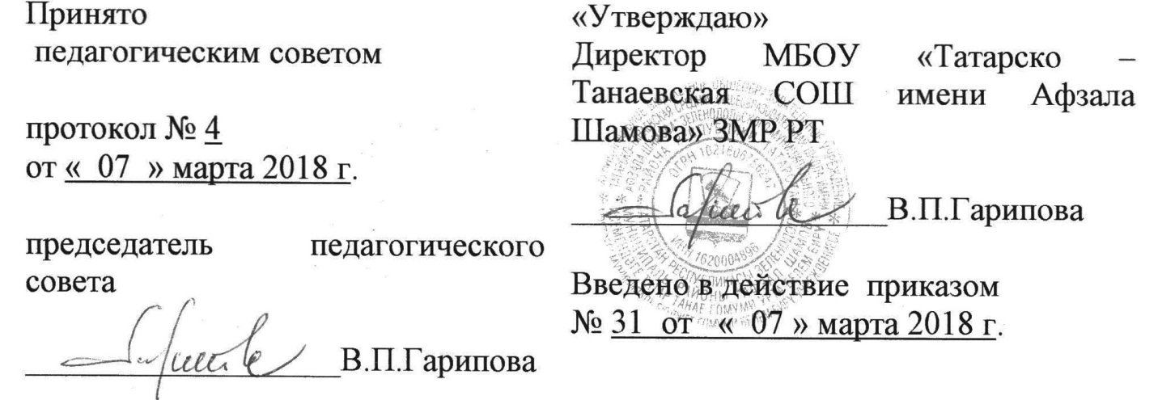

ПОЛОЖЕНИЕ
о порядке выдачи уведомления о зачислении в 1 класс и расписки родителям о приёме документов в МБОУ «Татарско – Танаевская СОШ имени Афзала Шамова» ЗМР РТ

1. Общие положения

1.1. Настоящее положение устанавливает порядок заполнения, учёта и выдачи уведомления о зачислении и расписки о приёме документов в МБОУ «Татарско – Танаевская СОШ имени Афзала Шамова» ЗМР РТ (далее –СОШ), её структуру, полномочия и ответственность педагогических работников, участвующих в заполнении данных документов.
1.2. Уведомление – документ, подтверждённый приказом о зачислении ребёнка;
расписка – документ о получении всех необходимых документов для зачисления в СОШ.

2. Структура документов

2.1. Форма уведомления и расписки самостоятельно устанавливается организацией, осуществляющей образовательную деятельность.
2.2. Данные документы оформляются на плотной бумаге и включает следующие сведения
2.2.1. Уведомление: Наименование СОШ.
2.2.2 Регистрационный номер уведомления
2.2.3.. Фамилию, Имя, Отчество ребёнка
2.2.4.. Год рождения ребёнка
2.2.5..Приказ о зачислении
2.2.6. Номер класса, в который зачислен
2.2.7. Подпись директора СОШ.

2.3. Расписка
2.3.1. Наименование СОШ.
2.3.2 Регистрационный номер
2.3.3.. Фамилию, Имя, Отчество учащегося
2.3.4.. класс, в котором обучается ученик
2.3.5..Перечень документов, необходимых для зачисления в школу
2.2.6. Подпись директора СОШ
3. Порядок заполнения документов (уведомления и расписки)

3.1.Документы заполняется синей пастой или на компьютере.
3.2. Подпись директора СОШ заверяется печатью СОШ.
Оттиск печати должен быть чётким и легко читаемым.
3.3. Подчистки, исправления, незаполненные графы не допускаются.

4. Порядок учёта

4.1. Под учётом понимается регистрация документов в Книге регистрации выдачи документов (далее – Книга регистрации).
4.2. Каждому уведомлению и расписке присваивается регистрационный номер – индивидуальный, не повторяющийся номер, позволяющий идентифицировать их и сохраняющийся за ним в неизменном виде на весь период ведения Книги регистрации.
4.3. Регистрационный номер должен точно соответствовать регистрационному номеру в Книге регистрации.
4.4. При учёте уведомления и расписки, в Книгу регистрации вносятся следующие сведения:
4.4.1.Фамилия, Имя, Отчество обучающегося.
4.4.2. Регистрационный номер.
4.4.4. Дата выдачи уведомлений и расписки
4.5. Книга регистрации находится у секретаря СОШ.

5. Полномочия и ответственность педагогических работников

5.1.. Ответственность за своевременность, полноту и достоверность сведений, внесённых в уведомления о зачислении, возлагается на директора СОШ.
5.2 Выдача расписок – на классных руководителей.

Расписка в получении документов
Муниципальным бюджетным общеобразовательным учреждением
« Татарско – Танаевская СОШ имени Афзала Шамова_ ЗМР РТ
от «___» _____20___г. от родителей (законных
представителей)__________________________________________________ приняты
(ФИО родителей (законных представителей)
и зарегистрированы в журнале приёма заявлений следующие документы для зачисления ребёнка в первый класс:
- заявление о приёме в первый класс
- копия свидетельства о рождении
- согласие на обработку данных
- договор

«____»____20___г. ___________________ /_______________________/
(дата) подпись должностного лица школы, ответственного за приём документов)
М.п.

Расписка в получении документов

Муниципальным бюджетным общеобразовательным учреждением
« Татарско – Танаевская СОШ имени Афзала Шамова_ ЗМР РТ
от «___» _____20___г. от родителей (законных

представителей)__________________________________________________ приняты
(ФИО родителей (законных представителей)
и зарегистрированы в журнале приёма заявлений следующие документы для зачисления ребёнка в 10 класс:
- заявление о приёме в 10 класс
- копия паспорта
- копия аттестата об основном общем образовании
- согласие на обработку данных

«____»____20___г. ____________________ /_______________________/
(дата) подпись должностного лица школы, ответственного за приём документов)
М.п.

УВЕДОМЛЕНИЕ
Муниципальным бюджетным общеобразовательным учреждением
« Татарско – Танаевская СОШ имени Афзала Шамова_ ЗМР РТ
от «___» _____20___г. родителям (законным

представителям)_________________________________________________
(ФИО родителей (законных представителей)
_ваш ребёнок ___________________________________________________________
(ФИО ребёнка)
_зачислен (а)___в 1 класс МБОУ «Татарско – Танаевская СОШ имени Афзала Шамова» ЗМР РТ, приказ № дата_зачисления_________________

«____»____20___г. ____________________ /_______________________/
(дата) подпись директора
М.п.

